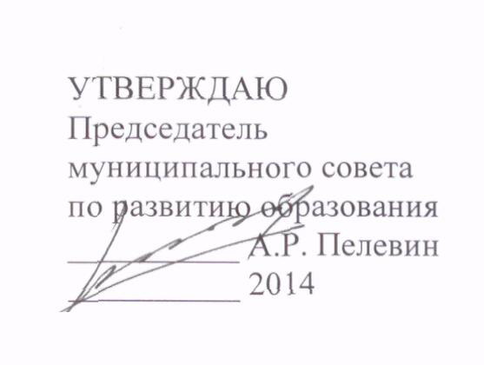

РЕШЕНИЕ
МУНИЦИПАЛЬНОГО СОВЕТА ПО РАЗВИТИЮ ОБРАЗОВАНИЯ

29.04.2014 №2

1. Принять к сведению информацию о комплексе мер, направленных на увеличение числа детей в возрасте от 5 до 18 лет, обучающихся по дополнительным образовательным программам, представленную департаментом образования, департаментом молодежной политики и спорта Администрации города, руководителями общеобразовательного учреждения и учреждения дополнительного образования детей, представителем негосударственного (частного) образовательного учреждения города Сургута.
2. Принять к сведению информацию департамента образования о специальном (коррекционном) образовании в системе образования города Сургута.
3. Департаменту образования (Османкина Т.Н.), департаменту культуры молодежной политики спорта (Грищенкова Г.Р.), негосударственным (коммерческим) организациям в срок до 31.12.2014:
3.1. инициировать создание городской Ассоциации организаций, реализующих дополнительные образовательные программы, культурно-образовательные и досуговые проекты для детей;
3.2. организовать деятельность по экспертизе дополнительных образовательных программ, реализуемых в муниципальных образовательных учреждениях;
4. Муниципальному совету по развитию образования в срок до 30.01.2015 подготовить предложения о включении в состав муниципального совета по развитию образования представителей негосударственных организаций, реализующих дополнительные образовательные программы, культурно-образовательные и досуговые проекты.
5. Департаменту образования (Османкина Т.Н.), департаменту культуры молодежной политики и спорта (Грищенкова Г.Р.):
5.1. в срок до 10.05.2014 года внести изменения в Регламент информационного взаимодействия по учету занятости детей в муниципальной системе дополнительного образования о предоставлении муниципальными учреждениями дополнительного образования детей информации о детях второго и более старших годов обучения общеобразовательным учреждениям до 20 июня ежегодно; а также о предоставлении общеобразовательными учреждениями в адрес департамента культуры, молодежной политики и спорта сведений о детях, проявляющих выдающиеся способности в области искусства

и спорта, ежегодно по окончании учебного года, но не позднее 20 июня ежегодно).
5.2. в срок до 31.12.2014 рассмотреть возможность создания электронной информационной системы по учету занятости детей в муниципальной системе дополнительного образования.
6. Департаменту образования (Османкина Т.Н.) в срок до 25.07.2014
6.1. издать приказ об открытии центров культурно-языковой адаптации детей мигрантов на базе МБОУ СОШ №4, 7, 12, 22 без образования юридического лица.
6.2. определить перечень общеобразовательных организаций, осуществляющих сотрудничество с негосударственными образовательными организациями.
6.3. ходатайствовать перед Департаментом образования и молодежной политики ХМАО-Югры о включении в качестве приоритетного направления повышения квалификации работников образования на следующий учебный год направления для педагогов дополнительного образования «Современные технологии реализации программ дополнительного образования детей» в целях дальнейшей разработки программ (модулей) государственными образовательными учреждениями высшего профессионального образования Сургутский государственный университет и Сургутский государственный педагогический университет для включения в Каталог образовательных модулей (программ) повышения квалификации и переподготовки работников образования ХМАО-Югры.
6.4. подготовить предложения о включении в повестку заседания координационного совета при Главе города по вопросам создания условий для развития туризма вопроса о проекте развития туристско-краеведческого направления на базе МАОУ ДОО ЦП «Дельфин».
7. Муниципальным образовательным учреждениям, подведомственным департаменту образования и департаменту культуры молодежной политики спорта, при формировании планов работы на 2014-2015 учебный год предусмотреть меры по совершенствованию дополнительного образования в соответствии с действующими нормативно-правовыми документами федерального, окружного и муниципального уровней. Срок до 31.08.2014.
8. Членам муниципального совета по развитию образования принять участие в мероприятиях, рекомендованных региональным государственным советом по дополнительному, общему и профессиональному образованию ХМАО-Югры (протокол от 28.11.2013 №11).

